Εαρινό 2016

Ψηφιακά Συστήματα I

Lab Report

**Βαβούρης Απόστολος 8443**

**Δερβίση Φωτεινή 8428**

**Ελευθεριάδης Αντώνης 8398**

**ΑΣΚΗΣΗ 1**

**Πίνακας Αλήθειας:**

|  |  |  |  |  |  |
| --- | --- | --- | --- | --- | --- |
| A | B | C | D | Λ | Δ |
| 0 | 0 | 0 | 0 | 1 | 0 |
| 0 | 0 | 0 | 1 | 1 | 0 |
| 0 | 0 | 1 | 0 | 1 | 0 |
| 0 | 0 | 1 | 1 | 1 | 0 |
| 0 | 1 | 0 | 0 | 0 | 1 |
| 0 | 1 | 0 | 1 | 1 | 0 |
| 0 | 1 | 1 | 0 | 1 | 0 |
| 0 | 1 | 1 | 1 | 1 | 0 |
| 1 | 0 | 0 | 0 | 0 | 1 |
| 1 | 0 | 0 | 1 | 1 | 0 |
| 1 | 0 | 1 | 0 | 1 | 0 |
| 1 | 0 | 1 | 1 | 1 | 0 |
| 1 | 1 | 0 | 0 | 0 | 1 |
| 1 | 1 | 0 | 1 | 0 | 1 |
| 1 | 1 | 1 | 0 | 0 | 1 |
| 1 | 1 | 1 | 1 | 1 | 0 |

**Λ=1: πράσινο στη λεωφόρο Λ**

**Δ=1: πράσινο στο δευτερεύοντα δρόμο Δ.**

**Πίνακας Karnaugh:**

|  |  |  |  |  |
| --- | --- | --- | --- | --- |
| CD\AB | 00 | 01 | 11 | 10 |
| 00 | 1 | 0 | 0 | 0 |
| 01 | 1 | 1 | 0 | 1 |
| 11 | 1 | 1 | 1 | 1 |
| 10 | 1 | 1 | 0 | 1 |

Σύμφωνα με τον πίνακα Karnaugh, η ελάχιστη υλοποίηση θα είναι:

**Λ=(Α’+Β’)+ CD+A’B’(C+D)**

Οπότε το κύκλωμα γίνεται:

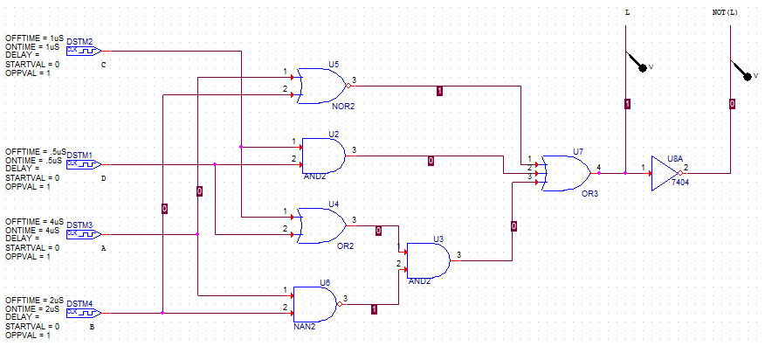

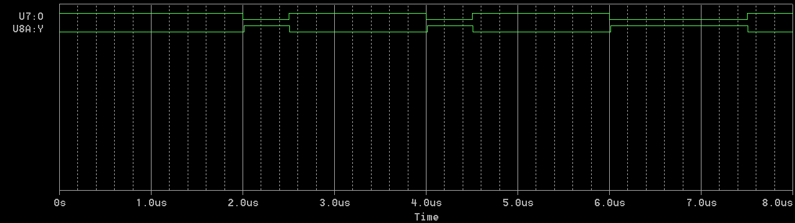

**ΑΣΚΗΣΗ 2**

**11)**

**Για το εργαστηριακό βήμα 2:**

Με μετρήσεις που πραγματοποιήθηκαν στο εργαστήριο τα αποτελέσματα είναι: ton=30ms και toff=15ms.Με περίοδο Τ= ton+ toff=48ms και συχνότητα f=1/T=20.83 Hz

Σχολιασμός: Ξέρουμε ότι ο χρόνος που η έξοδος είναι υψηλή(high) για ένα ασταθή πολυδονητή υπολογίζεται από τη σχέση ton=0.693*(R1+R2)*C1, αφού ο πυκνωτής C1 φορτίζεται μέσω των R1 και R2 ενώ ο χρόνος που η έξοδος είναι χαμηλή(low) υπολογίζεται από τη σχέση ton=0.693*R2*C1, αφού ο πυκνωτής εκφορτίζεται από τον ακροδέκτη 7 μέσω της αντίστασης R2.

Υπολογίζοντας αριθμητικά το χρόνο για υψηλή έξοδο και το χρόνο για χαμηλή έξοδο βρίσκουμε: ton=32ms και toff=16ms. Η διαφορά μεταξύ πειραματικών αποτελεσμάτων και αριθμητικών υπολογισμών είναι λογική λόγω των οργάνων των μετρήσεων.

**Για το εργαστηριακό βήμα 3:**

Συνδέοντας μια δίοδο παράλληλα με την αντίσταση R2 και επαναλαμβάνοντας τις ίδιες μετρήσεις με το παραπάνω βήμα τα αποτελέσματα είναι: ton=18ms και toff=15ms.Με περίοδο Τ= ton+ toff=35ms και συχνότητα f=1/T=28.57Hz.

Σχολιασμός: Τώρα ο πυκνωτής φορτίζεται μόνο μέσω της R1,θεωρώντας ότι η δίοδος έχει μηδενική αντίσταση ενώ εκφορτίζεται πάλι μέσω της R2 αφού η δίοδος δεν θα άγει. Παρατηρώ δηλαδή πως προσθέτοντας τη δίοδο ο χρόνος ton περιορίζεται, ενώ ο toff παραμένει αμετάβλητος από τις αλλαγές που κάναμε στο κύκλωμα.

Υπολογίζοντας αριθμητικά το χρόνο για υψηλή έξοδο και το χρόνο για χαμηλή έξοδο βρίσκουμε :ton=0.693*R1*C1 =19ms και toff=0.693*R2*C1=16ms.Η διαφορά μεταξύ πειραματικών αποτελεσμάτων και αριθμητικών υπολογισμών είναι λογική λόγω των οργάνων των μετρήσεων.

**Για το εργαστηριακό βήμα 4:**

Τα πειραματικά αποτελέσματα συνοψίζονται στον παρακάτω πίνακα:

|  |  |  |  |  |
| --- | --- | --- | --- | --- |
| Τάση Ελέγχου | 1V | 2V | 3V | 4V |
| ton | 6ms | 13.5ms | 26ms | 54ms |
| toff | 16.5ms | 16ms | 16ms | 16ms |
| T | 22.5ms | 29.5ms | 42ms | 70ms |
| f | 44.4Hz | 33.9Hz | 23.8Hz | 14.28Hz |

Σχολιασμός: Μεταβάλλοντας την τάση έλεγχου με το ποτενσιόμετρο(ροοστάτη) παρατηρούμε ότι καθώς αυξάνεται η τάση ελέγχου αυξάνεται και ο χρόνος ton ενώ ο χρόνος toff παραμένει σχετικά σταθερός.

**Για το εργαστηριακό βήμα 5:**

Συνδέοντας με τον ακροδέκτη 5 μια γεννήτρια με ημιτονοειδές σήμα πλάτους 5Vp-p και 10Vp-p και συχνότητα 500Hz τα αποτελέσματα είναι:

**ton=4ms, toff=3.5ms με T=7.5ms και f=133.33Hz για πρώτη περίπτωση**

**ton=3.75ms, toff=3.75ms με T=7.5ms και f=133.33Hz για δεύτερη περίπτωση**

Σχολιασμός: Παρατηρούμε ότι όσο αυξάνεται η τάση ελέγχου μέσω της γεννήτριας τόσο γρηγορότερα φορτίζει ο πυκνωτής άρα σταδιακά και με μικρό ρυθμό μειώνεται ο χρόνος ανόδου ton.

12)

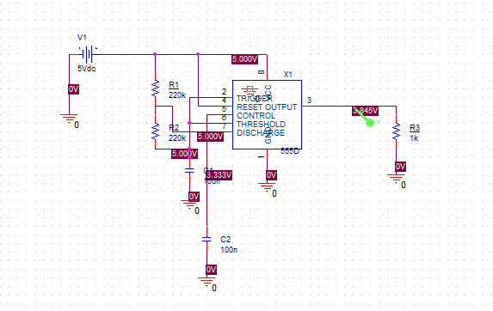

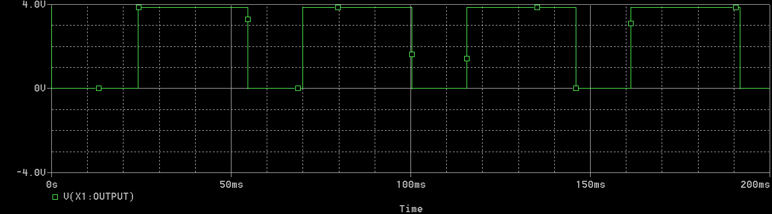

**Από το διάγραμμα παρατηρούμε ότι:**

ton=30ms

toff=15ms

T=ton+toff=45ms

f=1/T=0,02222kHz

Vout=4V

13)

